基于SC171端云协同的儿童行为感知与移动陪护机器人

摘要
针对3-8岁儿童家庭教育中家长陪伴不足、学习设备被动交互的问题，本作品设计并实现了一台基于行为感知的主动陪伴机器人。系统以SC171 V3智能模组为核心计算平台，搭载麦克纳姆轮四驱移动底盘与多模态传感器，具备儿童行为实时感知、行为驱动的主动陪伴决策、多模式学习交互与云端长期成长分析能力。与传统的”等待指令—单次响应”式学习设备不同，机器人以持续行为感知为基础，在检测到走神或不良坐姿时主动发起提醒，在学习结束后将行为数据汇聚为成长画像同步至家长端。全部视觉推理在SC171 NPU上端侧闭环运行，原始视频帧推理后即时丢弃，仅上传结构化分析结果，从架构层面保护家庭隐私。
关键词： 行为感知；主动陪伴；移动机器人；端云协同；SC171；边缘推理

目 录
摘要
第一章 设计需求分析 1.1 项目背景与痛点 1.2 赛题匹配 1.3 设计目标
第二章 特色与创新 2.1 基于SC171 NPU的端侧实时行为感知闭环 2.2 “行为感知—决策生成—主动陪伴—成长画像”交互范式 2.3 自研行为分析算法 2.4 SC171边缘端—云端—家长端三端协同架构
第三章 功能设计 3.1 系统功能总览 3.2 自主寻找与主动跟随 3.3 多模态行为感知与主动陪伴 3.4 六大学习模块 3.5 成长画像与AI周报 3.6 家长端远程参与 3.7 安全保障
第四章 系统实现 4.1 物联网技术架构 4.2 硬件系统 4.3 软件系统 4.4 端云通信
第五章 其他内容 5.1 完成情况 5.2 工业设计与成本 5.3 可扩展方向
参考文献

第一章 设计需求分析

1.1 项目背景与痛点
在中国双职工家庭中，3-8岁儿童的课后学习陪伴是一个普遍的难题。家长工作日往往还在通勤或加班，孩子放学后的学习时间只能交给平板电脑、智能音箱或固定位置的摄像头。这些设备有一个共同的问题：它们是被动的。
平板电脑等着孩子来点击，智能音箱等着孩子来唤醒，摄像头只能”看着”却无法介入。当孩子坐姿越来越歪、眼睛越凑越近、盯着屏幕发呆而不是在学习时，这些设备无能为力。
更深层的问题是，即使家长事后翻看使用报告，看到的也只是碎片化的数据（用了多久、做了几道题），而看不到学习过程中真正重要的信息：孩子坐得端正吗？学得专注吗？什么时候开始走神的？
我们想做的是一个”会主动关心孩子”的机器人。不是等着孩子来找它，而是它去找孩子。不是等孩子走神了很久才被家长发现，而是在走神的那一刻就轻轻提醒。不是学习结束了就结束，而是把学习过程中的行为变化记录下来，帮助家长了解孩子的学习习惯在往哪个方向发展。
图1：应用场景示意图
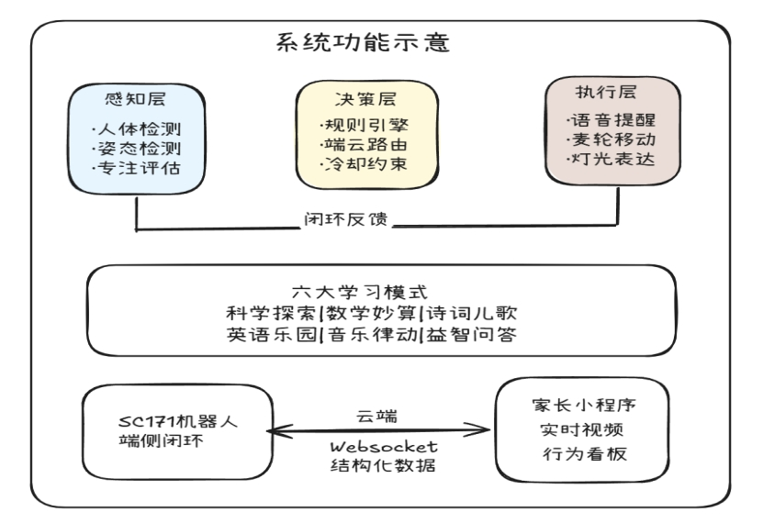

1.2 设计目标
基于上述背景，本系统的设计目标为：
- 端侧实时感知闭环：在SC171 NPU上完成全部视觉推理，人体检测不低于15 FPS，行为状态分类准确率不低于85%（测试条件：单儿童、室内正常光照、正脸朝向摄像头，四分类任务，约2000帧人工标注样本）。原始视频帧在推理完成后即时丢弃，不落盘、不上传。
- 主动移动陪伴：基于麦克纳姆轮全向底盘，实现自主寻找儿童和主动跟随，控制频率50Hz，移动速度不超过0.3m/s，前方超声波避障覆盖。
- 多模态行为感知：融合视觉、姿态、距离、音频、触控五类感知通道，输出结构化行为事件。通过时间窗口滤波将虚假行为事件控制在较低水平。
- 端云协同：SC171端侧承担全部实时推理与行为决策（毫秒级闭环，离线可用），云端负责大模型知识问答、定时任务调度和长周期数据分析。两端之间仅传输结构化行为标签。
- 家长端远程参与：家长可通过微信小程序查看实时视频、行为看板和AI成长周报，远程发送消息或学习任务至机器人端。

第二章 特色与创新

2.1 基于SC171 NPU的端侧实时行为感知闭环
利用SC171集成的13 TOPS NPU完成人体检测与姿态识别的本地推理，配合CPU上的规则引擎实现”感知—决策—执行”全链路端侧闭环[1]。YOLOv8n[2]经Fibo AI Stack工具链（PyTorch→ONNX→NPU）部署至SC171，在640×640输入下达到15 FPS推理帧率，从行为事件触发到语音播报的完整链路均在SC171本地完成，不受网络状态影响。
选择端侧闭环而非云端API方案，基于三个实际考量：家庭隐私——原始视频不上传；实时性——网络往返延迟（通常>500ms）使行为提醒的即时性难以保证；离线可用——WiFi断连时核心陪伴能力不受影响。SC171的NPU算力使这三项约束可以被同时满足，这也是选择SC171而非通用单板计算机作为主控的核心原因。

2.2 “行为感知—决策生成—主动陪伴—成长画像”交互范式
传统学习设备的工作方式是”等待指令—单次响应”——孩子不点，它不动。本系统的做法不同：机器人持续观察孩子的行为，在合适的时机主动介入。下面以一个典型学习场景说明。
当儿童坐在屏幕前做数学练习时，摄像头持续采集画面。姿态识别模块实时追踪脊柱、肩部和髋部的关键点位置。某时刻，系统检测到儿童躯干前倾角度超过设定阈值，且持续时间已达3秒。决策引擎确认达到提醒门槛后，从SC171本地直接触发语音播报”坐直一点哦”。这个决策不经过云端，全链路延迟在毫秒级。
提醒发出后，系统继续追踪姿态变化。如果15秒内仍未恢复，引擎发出第二次提醒并将此次行为事件上报云端记录。如果儿童调整了坐姿，引擎则触发正向鼓励”这样坐就对了”。同类提醒之间设有最短冷却间隔，防止连续打断学习节奏。
这个流程体现了该范式背后几个设计上的取舍：端侧优先——时效性强的提醒走本地路径；冷却约束——给儿童留出自主调整的时间而非机械重复提醒；闭环追踪——每次提醒的效果被记录，云端可分析不同类型提醒对该儿童的有效性。
图2：主动陪伴交互流程
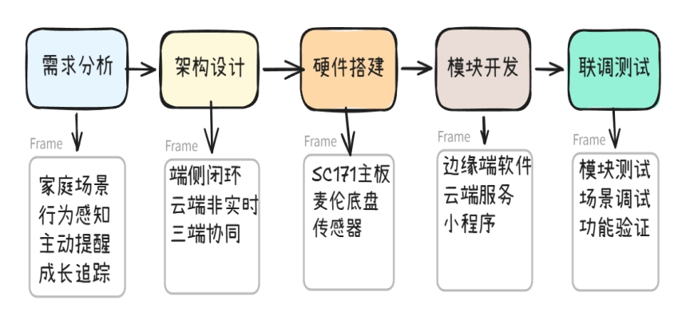

2.3 自研行为分析算法
本系统的核心原创工作之一，是在MediaPipe Pose[5]输出的33个关键点之上，构建了一套独立的行为分析算法。YOLOv8n[2]提供人体位置和环境物体检测，MediaPipe Pose[5]提供骨骼关键点坐标——但将这些原始数据转化为”坐姿是否歪斜、躯干是否前倾、用眼距离是否过近”等有实际意义的行为判断，由我们自研的四组几何规则分类器和差异化时间窗口投票算法完成。几何规则使每个中间结果可追溯，阈值可按个体差异调参；时间窗口投票根据不同行为类型使用不同窗口时长，配合关键点置信度门控过滤瞬时误检。算法输出的结构化行为事件直接支撑云端数据库的行为分析准确度。

2.4 SC171边缘端—云端—家长端三端协同架构
SC171边缘端承担全部实时推理与行为决策，云端仅处理大模型知识问答和长周期行为数据分析，家长端微信小程序将儿童学习行为数据转化为家长可感知的成长报告和即时互动通道。
三层之间职责分明：端侧保障基础陪伴的实时性和离线可用性——无论网络是否通畅，行为检测、坐姿提醒和运动跟随均正常运行。家长端打通家庭教育中”孩子在学什么、学得怎么样”的信息缺口。端云之间仅传输结构化行为标签和统计数值，视频流转发路径详见§4.4。
图3：三端协同架构图
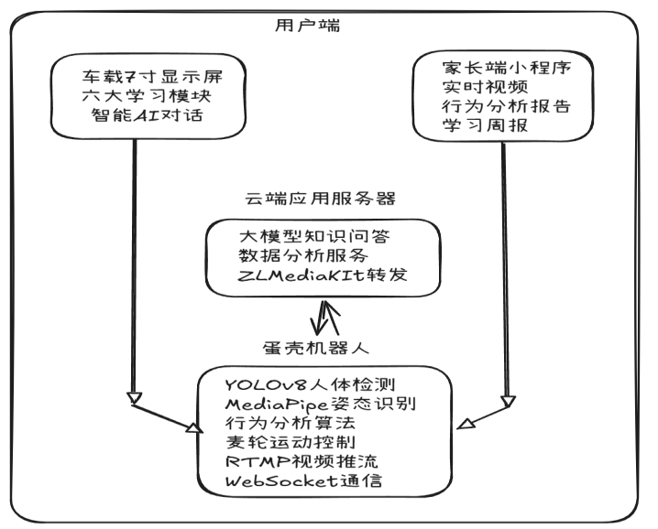

第三章 功能设计

3.1 系统功能总览
系统按”感知→决策→陪伴→成长”四个环节组织为五大功能模块。它们之间的协作关系是：机器人先自主寻找儿童，持续跟随，在陪伴过程中感知行为状态并主动介入；学习结束后，行为数据汇聚为成长画像，同步至家长端小程序。

3.2 自主寻找与主动跟随
当视野内未检测到儿童时，机器人自动进入寻找模式，沿房间边界巡航扫描。SC171 NPU持续运行人体检测，一旦发现儿童即停止巡航、调整朝向、缓速靠近并进入陪伴跟随状态。
跟随过程中，人体检测框的水平偏差驱动横向位移，面积变化驱动纵向位移，目标是维持约1-2米的陪伴距离。麦克纳姆轮底盘使机器人可以不转动车体直接平移——当儿童侧向移动时，机器人以相同方向平移跟随，无需先转向再前进。50Hz运动控制循环确保移动平滑，0.3m/s安全限速防止机器人过快靠近儿童。
图4：视觉引导跟随示意图
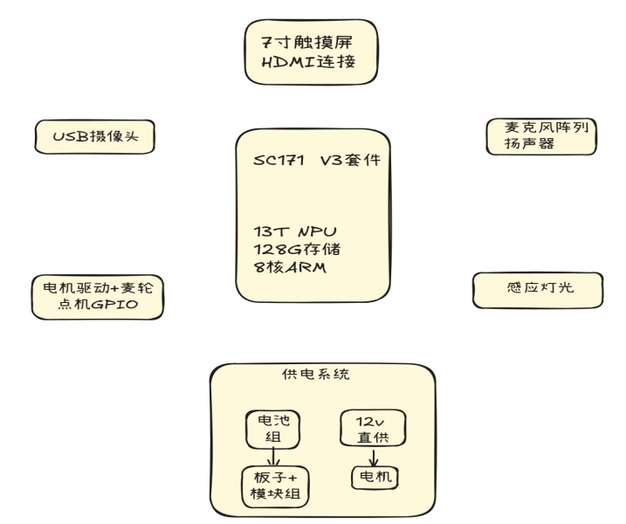

3.3 多模态行为感知与主动陪伴
行为感知分为数据采集和行为分析两个环节。数据采集环节通过摄像头、麦克风阵列、超声波和触摸屏获取原始输入。行为分析环节以自研算法为核心——四组几何规则分类器分别处理基础姿态（躯干-大腿夹角法，区分站/坐/躺）、坐姿歪斜（肩部连线倾角法，12°轻度/25°明显两档）、躯干前倾（肩宽归一化法，消除人体与摄像头距离变化的尺度影响）和用眼距离（针孔相机模型，正脸基于瞳孔间距、侧脸自动切换肩宽替代）。各分类器输出经差异化时间窗口多数投票过滤瞬时抖动（坐姿类3秒窗口，用眼类2秒窗口，站立类4秒窗口），配合关键点置信度门控（可见度<0.6的帧不参与投票）抑制低质量输入。在单人室内正常光照的30分钟连续监控测试中，虚假行为事件不超过1次。
决策引擎根据行为事件类型选择响应路径。坐姿纠正、用眼警告等时效性提醒走端侧直出——从检测到语音播报全链路在SC171本地完成，不经过云端。提醒后持续追踪姿态变化，恢复后给予正向鼓励，同类提醒之间设有冷却间隔防止连续打断。复杂知识问答走云端Kimi大模型[4]路径，端侧行为事件为对话提供上下文。
图5：YOLOv8n人体检测实时截图

图6：MediaPipe姿态关键点实时截图
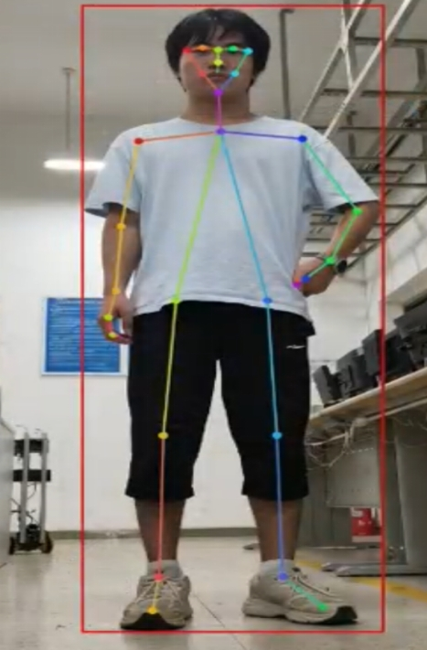
图7：行为决策流程图
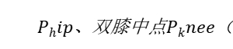

3.4 六大学习模块
车载7寸触摸屏（1024×600）承载六个学前教育学习模块，涵盖科学探索、数学妙算、诗词儿歌、英语乐园、音乐律动和益智问答。各模块以场景化互动方式呈现内容。在每种模式下，机器人持续关注儿童行为：支持根据答题表现调整难度并给予鼓励，支持根据行为状态推荐学习模式，长时间学习未休息时主动提醒起身活动。
车载屏还集成了任务列表（显示家长分配的学习任务）、消息中心（接收家长消息）、挑战模式和涂鸦天地等趣味、实用功能。
图8：车载屏幕-首页与学习模块界面截图
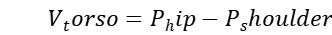

3.5 成长画像与AI周报
云端数据分析服务对多次学习会话的结构化行为数据进行聚合。分析维度包括：专注度在不同时期的变化方向，各类坐姿在总学习时长中的占比变化，儿童在六大学习模式间的时间分配和表现差异，以及结合位置标签的空间行为分布。
相比单次会话的原始数据，聚合后的趋势信息对家长更有参考价值——单次坐姿不良可能是偶然，连续三周坐姿不良占比上升则说明需要关注。AI周报由Kimi大模型[4]基于当周统计数据生成自然语言描述，将原始数值转化为家长可直接理解的文字，每周推送至小程序。

3.6 家长端远程参与
家长端微信小程序承载三项功能：HTTP-FLV实时视频看护（TLS加密传输，服务器流转发不落盘），行为数据实时看板和趋势图表，以及每周AI成长周报。家长可在小程序中远程发送预设消息或语音至机器人屏幕，也可创建定时学习任务——例如设定”每天下午4点口算练习”，由OpenClaw[9]负责任务的定时调度，到点经WebSocket通道推送至SC171车载端执行。这一链路打通了家长远程参与孩子学习过程的通道——不是单向监控，而是从”孩子行为感知”到”家长远程回应”再到”机器人传递回应”的完整双向闭环。
图9：小程序-首页与看护页截图
首页 | 看护页
图10：小程序-行为分析页截图

3.7 安全保障
系统从硬件、软件、通信三个层面构建安全机制。
硬件层面：两路超声波传感器覆盖前方2cm-400cm扇形区域，障碍物小于安全阈值时触发紧急停车。当人体检测判断儿童距离过近时，禁止机器人前进和转向。
软件层面：运动控制以50Hz固定频率执行控制循环，0.5秒内未收到新指令则自动停车。行为感知不可用（如关键点连续4秒检出率过低）时决策模块进入保守模式，停止基于姿态的语音提醒。
通信层面：服务端API采用JWT[8] access token（2小时）+ refresh token（30天）双令牌鉴权。每次刷新签发新token并撤销旧token，旋转链可追溯——检测到已撤销token被再次使用时，自动撤销整条链上全部token。API全量HTTPS加密，手机号登录同IP限流。

第四章 系统实现

4.1 物联网技术架构
系统采用感知层→控制层→传输层→云应用层四层物联网架构，以SC171 V3为唯一边缘计算节点。
┌──────────────────────────────────────────────────────────────┐
│ 云应用层 │
│ FastAPI + PostgreSQL 16 + Kimi大模型 + ZLMediaKit │
│ 知识问答 · 数据分析 · AI周报生成 · 视频流转发 │
└──────────────────────┬───────────────────────────────────────┘
│ HTTPS + WSS + RTMP
┌──────────────────────┴───────────────────────────────────────┐
│ 传输层 │
│ WebSocket: 行为数据上报 + 指令下发（JSON, op_id幂等+ack） │
│ RTMP→HTTP-FLV: 视频推流转封装分发（TLS加密, 服务器不落盘） │
│ REST API: JWT Bearer鉴权, 统一响应格式 │
└──────────────────────┬───────────────────────────────────────┘
│
┌──────────────────────┴───────────────────────────────────────┐
│ 控制层 (SC171 V3) │
│ NPU: YOLOv8n 15FPS + MediaPipe Pose 33关键点 │
│ CPU: 几何规则分类器 + 时间窗口投票 + 决策引擎 + PID运动控制 │
│ 全链路端侧闭环 · 原始帧推理后丢弃 · 离线可用 │
└──────────────────────┬───────────────────────────────────────┘
│ GPIO / UART / USB / PWM / HDMI
┌──────────────────────┴───────────────────────────────────────┐
│ 感知层 │
│ 摄像头(1280×720@30fps) · ReSpeaker 4-Mic · 2×HC-SR04 │
│ 7寸触摸屏(1024×600) · 4×麦轮电机 │
└──────────────────────────────────────────────────────────────┘
图11：系统物联网技术架构图

4.2 硬件系统
系统硬件以SC171 V3为核心，集成移动底盘、感知传感器和交互外设。
图12：硬件系统框图
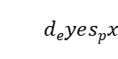
主控单元：SC171 V3智能模组（8核ARM v8 Cortex@2.7GHz，13 TOPS NPU，8GB RAM，128GB存储），为本系统唯一计算核心。选择 SC171 而非通用单板计算机，核心原因是它的 NPU 让视觉推理可以在本地实时完成——这是端侧隐私保护和离线可用性的硬件基础。
移动底盘：麦克纳姆轮四驱底盘，四个直流减速电机通过金属联轴器与轮毂直连。麦轮的选择理由见§3.2。四路GPIO直驱电机（而非串行总线控制），每个50Hz控制周期内四路PWM值同步更新，指令延迟更低。
传感器：USB广角摄像头（1280×720@30fps）为视觉感知输入端。ReSpeaker 4-Mic环形麦克风阵列（USB接口）支持声源定位和远场拾音。两路HC-SR04超声波传感器布置在车体前侧左右各一，覆盖前方2cm-400cm扇形检测区域。
交互外设：7寸IPS触摸屏（1024×600，HDMI视频+USB触控）为儿童学习交互主界面。
供电系统：4×18650锂电池组（12.6V），两路独立稳压。一路DC-DC降压至5V/3A供SC171主板及USB外设，另一路12V直供电机驱动板。两路共地独立——电机瞬时大电流不拉低主板供电，对维持NPU推理稳定至关重要。
机械结构：三层堆叠式底盘设计，底层安装电机与麦轮，中层布置电池仓，上层搭载SC171开发板与传感器支架。车身前端顶部竖杆固定7寸触摸屏。三层分离的结构使电池更换和电路调试不需要拆卸底盘。
图13：机械结构设计图

4.3 软件系统
系统软件按功能划分为行为感知、行为决策与陪伴执行、云端数据分析、端云通信四大模块，分布在边缘端和云端。
图14：软件系统架构图
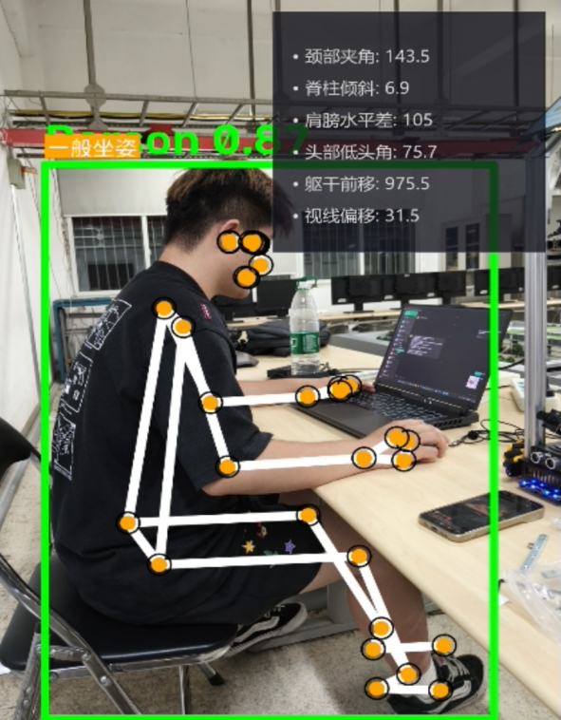

4.3.1 行为感知模块
行为感知模块包含感知数据采集和自研行为分析算法两部分。
感知数据采集子模块从USB摄像头获取640×640分辨率帧，送入NPU上运行的YOLOv8n[2]进行人体检测和环境物体识别（书本、屏幕等四类），达到15 FPS。检测到人体后运行MediaPipe Pose[5]提取33个骨骼关键点坐标。选择MediaPipe而非专用姿态模型，是因为其33关键点覆盖范围已包含坐姿分析所需的全部关键位置（脊柱、肩部、髋部），且在常规坐姿角度下具有足够的泛化能力[6]。
自研行为分析算法从33个关键点中选取11个核心关键点，运行四组几何规则分类器，输出基础姿态标签和坐姿质量标签。分类结果经差异化时间窗口投票和关键点置信度门控过滤后产出结构化行为事件。算法设计思路和分类规则详见第三章3.3节。
图15：姿态识别算法流程图
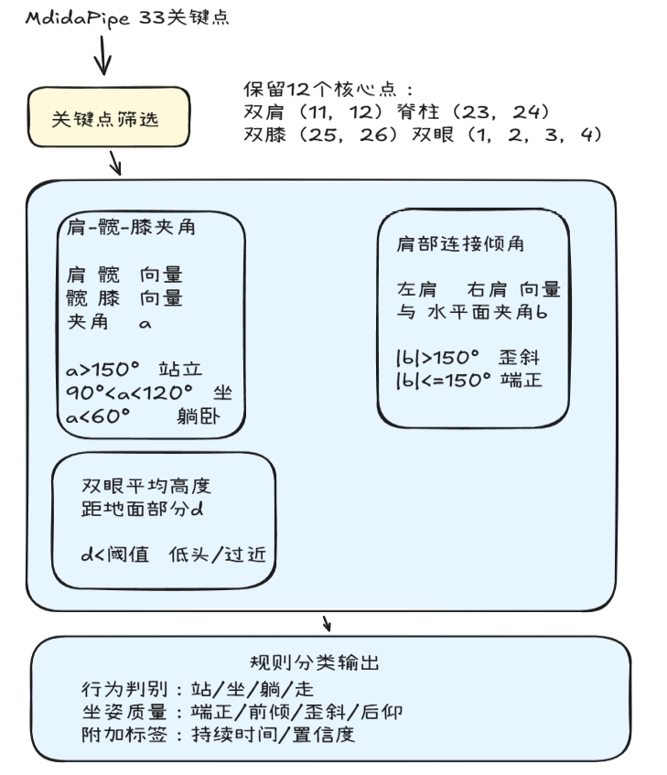

4.3.2 行为决策与陪伴执行模块
行为决策模块将感知输出转化为陪伴行为，按端侧直出和云端智能两条路径组织。
时效性强的行为提醒（坐姿纠正、用眼距离警告、走神唤回）走端侧直出路径——从行为事件触发到语音播出的完整链路在SC171本地完成。同类型提醒之间设有冷却间隔，给儿童留出自主调整的时间。当姿态恢复后触发正向鼓励，形成”提醒—等待—恢复—鼓励”的完整交互闭环。
复杂的知识问答走云端路径——儿童在车载屏发起的自然语言问题，经WebSocket转发至云端Kimi大模型[4]处理，返回结构化回答。端侧行为事件为云端对话提供上下文信息，使回答能基于儿童当前的学习状态做出个性化回应。
陪伴执行通过语音、移动通道输出。移动方面，机器人利用人体检测框的位置信息进行视觉引导跟随，50Hz运动控制循环的麦轮逆运动学运算将期望速度向量映射为四电机驱动值，经等比例归一化保证方向精度。
图16：行为决策状态机制图
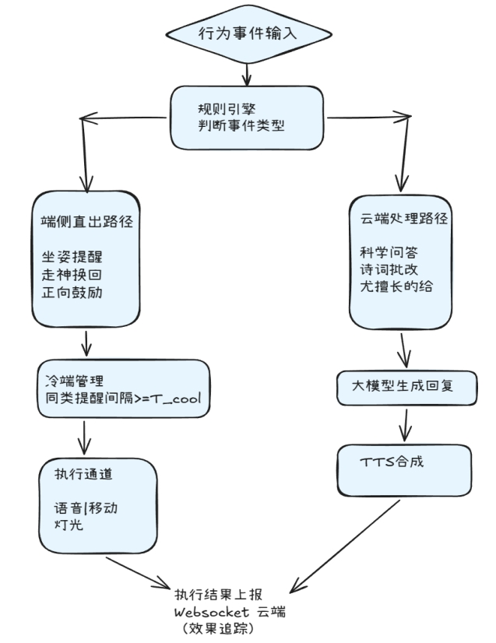

4.3.3 云端数据分析与家长端模块
云端数据分析服务对端侧上报的结构化行为事件进行聚合，按日/周/月粒度生成专注度趋势、姿态统计和模块偏好等行为统计。基于这些统计构建儿童成长画像并每周汇总为AI周报推送家长。
家长端微信小程序承载实时视频看护（HTTP-FLV播放，TLS加密）、行为数据看板（ECharts趋势图表）和AI成长周报三大功能。家长可远程发送预设消息至机器人屏幕，也可通过小程序创建定时学习任务，由OpenClaw[9]负责调度，到点经WebSocket推送至SC171车载端执行。

4.4 端云通信
端云间通信按数据类型选择不同通道。
行为数据和控制指令走WebSocket长连接。行为数据上报频率低、数据量小，控制指令需要实时转发——WebSocket的双向低延迟特性适合这两种场景。行为数据消息格式为JSON，包含行为类别、置信度、时间戳和关联学习模块。消息携带op_id幂等键，支持ack确认和重试机制。云端数据库以(device_id, event_id)建立唯一约束，重复上报不产生重复记录。
视频流走RTMP推流+HTTP-FLV分发通道。SC171端ffmpeg编码推流至云端ZLMediaKit[3]，经Nginx HTTPS反向代理以HTTP-FLV格式分发至家长端小程序。推流参数经低延迟优化：B帧=0（全P帧），GOP 0.5-1秒，ultrafast预设+zerolatency调优，视频码率2Mbps@1280×720，AAC 128kbps音频。服务器仅做流转发不落盘存储。
非实时数据查询走REST API。API采用FastAPI框架[6]实现，PostgreSQL 16[7]数据库，遵循统一响应格式，JWT Bearer鉴权。
端云数据流通的核心约束是：行为分析所需的原始视频帧在SC171端侧完成推理后即被丢弃，上传至云端数据库的全部数据均为结构化字段——行为类别、姿态参数、模块统计、事件时间戳等——数据量小且不含任何可还原为图像的信息。
图17：端云通信架构图
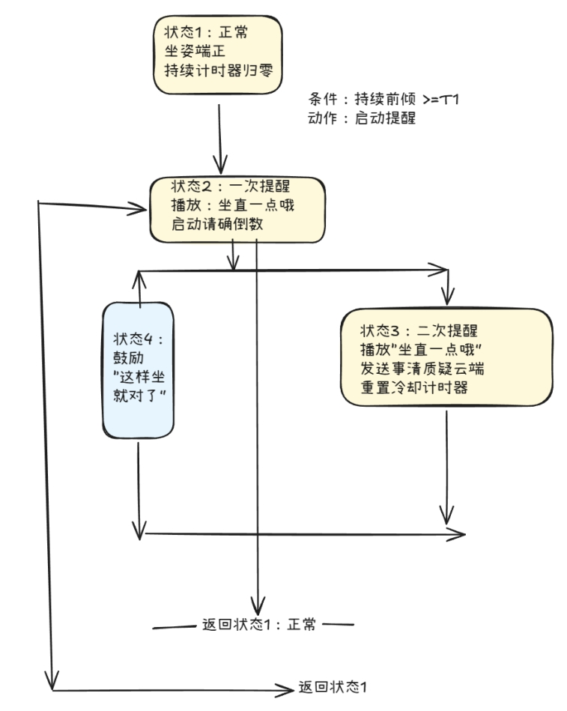

第五章 其他内容

5.1 完成情况
本作品已完成移动机器人原型的全部核心功能开发与联调，以SC171 V3为控制核心搭建了完整的实物系统。
图18：系统整体实物照片
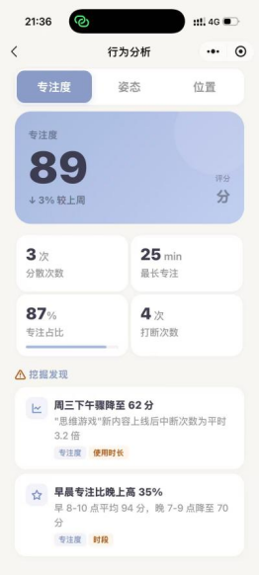 | 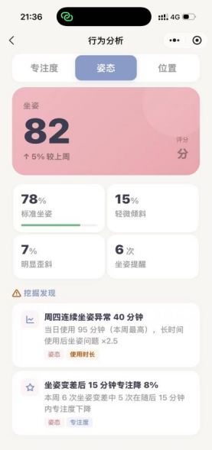
正面 | 侧面
图19：底盘机械结构照片（麦克纳姆轮与电机连接特写）
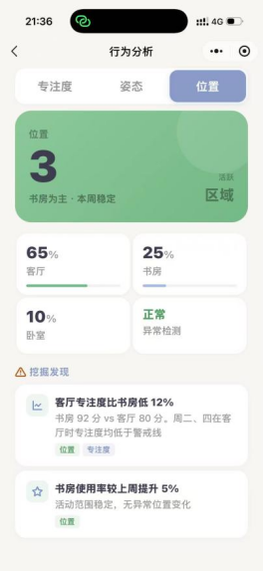
图20：电路连接实物照片

功能项 | 实现状态 | 说明
姿态识别与行为分类 | 已完成 | 33关键点，站/坐/躺/走/专注度5类行为状态，含坐姿歪斜/前倾/用眼距离质量标签
专注度评估 | 已完成 | 多维度加权，连续时间窗口累积
行为驱动语音提醒 | 已完成 | 端侧直出路径，毫秒级响应
麦轮全向移动 | 已完成 | 前进/后退/平移/原地旋转
视觉引导跟随 | 已完成 | 检测框位置驱动PID控制
HTTP-FLV实时视频 | 已完成 | RTMP推流+ZLMediaKit转封装+Nginx HTTPS分发
车载六大学习模块 | 已完成 | 触控+语音交互，Vue 3实现
家长端微信小程序 | 已完成 | 15页面，实时视频+行为看板+AI周报
行为数据分析 | 已完成 | 专注度趋势/姿态统计/模块偏好聚合分析
AI周报生成 | 已完成 | 基于当周行为数据自动生成自然语言报告

5.2 工业设计与成本
机器人采用三层堆叠式底盘结构：底层安装四电机与麦轮，中层布置电池仓与电机驱动板，上层搭载SC171开发板、超声波传感器支架和可俯仰调节的摄像头云台。车身前端顶部竖杆固定7寸触摸屏。外观设计为圆润风格（命名”蛋壳”），亚克力板材激光切割+3D打印连接件组装，整车总重约2.5kg。
组件 | 数量 | 单价（元） | 小计（元）
SC171 V3主控 | 1 | 3500 | 3500
USB广角摄像头 | 1 | 45 | 45
ReSpeaker 4-Mic环形麦克风阵列 | 1 | 120 | 120
HC-SR04超声波传感器 | 2 | 5 | 10
7寸IPS触摸屏 | 1 | 130 | 130
直流减速电机 | 4 | 25 | 100
LOBOBOT电机驱动板 | 1 | 80 | 80
麦克纳姆轮组 | 4 | 13 | 52
锂电池组 | 4 | 15 | 60
充电保护模块 | 1 | 30 | 30
铝型材支架 | — | 300 | 300
亚克力板材 | — | 60 | 60
螺丝/连接件 | — | 30 | 30
合计 |  |  | 4,517
云端服务器采用学生优惠云主机（4核8G），月费约80元。

5.3 可扩展方向
端侧全离线早教陪伴：当前机器人端侧已完成”感知→决策→执行”实时闭环，行为检测、坐姿提醒和运动跟随不依赖网络。但知识问答和AI对话仍依赖云端大模型。SC171预适配的1.5B端侧大模型（DeepSeek-Qwen2.5-1.5B / Qwen3-1.7B）已验证可行性，配合端侧ASR/TTS和本地预置学习内容库，可实现全离线语音交互和知识问答，使机器人在户外、无公网覆盖等场景中仍完整工作。
多儿童独立画像：利用NPU剩余算力部署轻量人脸识别，为多子女家庭中的每个孩子建立独立行为画像，支持设备绑定切换。
房间级空间感知：基于视觉地标或里程计实现房间级定位，使行为分析具备更细粒度的空间上下文——儿童在客厅和书房的学习行为模式可能存在显著差异。

参考文献
[1] Craig J J. Introduction to Robotics: Mechanics and Control[M]. 4th ed. London: Pearson, 2018.（第5—6章：传感器信号的时间窗口滤波与迟滞决策方法。）
[2] Ultralytics. YOLOv8: Real-time Object Detection and Image Segmentation[EB/OL]. (2024)[2026-07-26]. https://docs.ultralytics.com/models/yolov8/.
[3] ZLMediaKit Authors. ZLMediaKit: High Performance Streaming Media Server[EB/OL]. (2024)[2026-07-26]. https://github.com/ZLMediaKit/ZLMediaKit.
[4] Moonshot AI. Kimi API Documentation[EB/OL]. (2025)[2026-07-26]. https://platform.moonshot.cn/docs/.
[5] Lugaresi C, et al. MediaPipe: A Framework for Building Perception Pipelines[C]. arXiv:1906.08172, 2019.（跨平台设备端机器学习推理流水线框架。）
[6] FastAPI. FastAPI Documentation[EB/OL]. (2024)[2026-07-26]. https://fastapi.tiangolo.com/.
[7] PostgreSQL Global Development Group. PostgreSQL 16.0 Documentation[EB/OL]. (2024)[2026-07-26]. https://www.postgresql.org/docs/16/.
[8] Jones M, Bradley R. JSON Web Token (JWT) Profile for OAuth 2.0 Access Tokens: RFC 9068[S]. IETF, 2021.（JSON Web Token的标准化载荷结构与安全轮换机制。）
[9] OpenClaw Authors. OpenClaw: Open-source Automation Framework[EB/OL]. (2025)[2026-07-26]. https://github.com/openclaw/openclaw.

